Тамбовское областное государственное бюджетное образовательное учреждение среднего профессионального образования
(ТОГБПОУ «Мичуринский аграрный техникум»

« У Есенина

День

рождения...»

Подготовил и провел:
Педагог доп. образования
Сычева И.В.,
Преподаватель русского языка и
Литературы Свиридов А.В.

с. Турмасово 2015
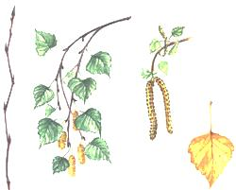
СЦЕНАРИЙ ВЕЧЕРА, ПОСВЯЩЕННОГО ЮБИЛЕЮС. А.ЕСЕНИНА.
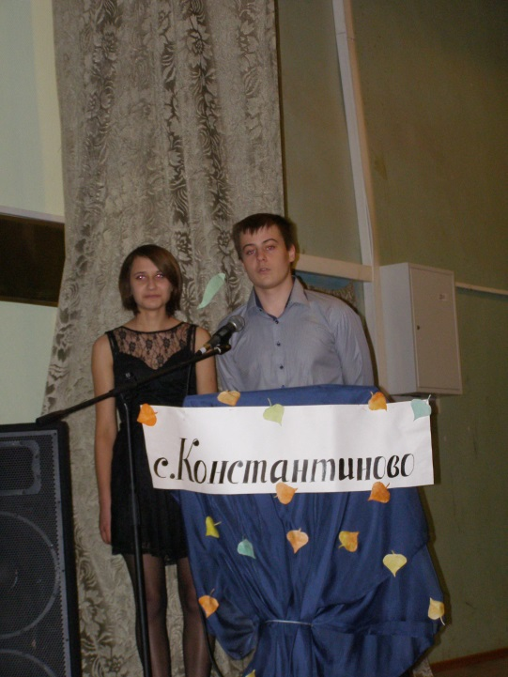
Цели:
Основная цель: обогащать участников и зрителей новыми знаниями, расширять их кругозорвызвать интерес к вдумчивому чтению и анализу художественных произведений.
1. Привлечь внимание учащихся к жизни и творчеству С. А. Есенина.
2. Дать более полное представление о жизни и творчестве поэта.
3. Привлечь внимание учащихся к художественной литературе, развивать
чувство прекрасного.
4. Способствовать эстетическому воспитанию учащихся.
5.Активизировать патриотическое воспитание молодёжи через изучение жизни и творчества поэта.

Ведущий 1: «Нет поэта без родины» - эта мудрая есенинская мысль отражает связь между любым художником и Отечеством. Первым по праву певцом неувядающей России стоит Сергей Есенин. Всенародное признание поэта есть нечто гораздо больше, чем только популярность. Он обладал редким свойством выражать не только отдельные стороны народной души, на и открывать и постигать ее всю, в бесконечной сложности и многообразии. Это был национальный гений в наиболее полном, законченном значении слова.

Видеоролик

Ведущий 2: Хороша старинная русская земля - Рязанский край.
Тот, кто видел хоть однажды
Этот край, и эту гладь,
Тот почти березке каждой
Ножку рад поцеловать.
Радостны и чисты ее березовые, липовые, кленовые леса, светел шатер небес. Серебряная Ока, питаемая добрым десятком малых рек и ручьев, вольно несет свои воды вдоль берегов с живописными откосами и золотыми песчаными мысами.
Снова я вижу знакомый обрыв
С красною глиной и сучьями ив,
Грезит над озером рыжий овес,
Пахнет ромашкой и медом от ос.

Ведущий 1: В речные струи весело смотрятся села и деревни, города и посады, населенные народом бодрым, толковым, деятельным, жизнерадостным. Испокон веков любили рязанцы песню, то протяжную и грустную, от которой сладко защемит в сердце, то лихую, звонкую с затейливыми переборами - запоют ее, и ноги сами пускаются в пляс.

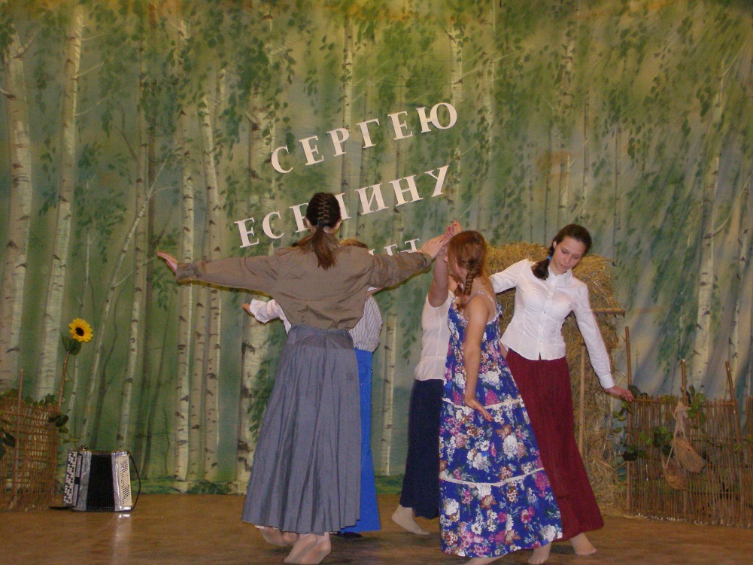
Танец «Выткался над озером алый цвет рябин»
Свист Шальнев миниатюра
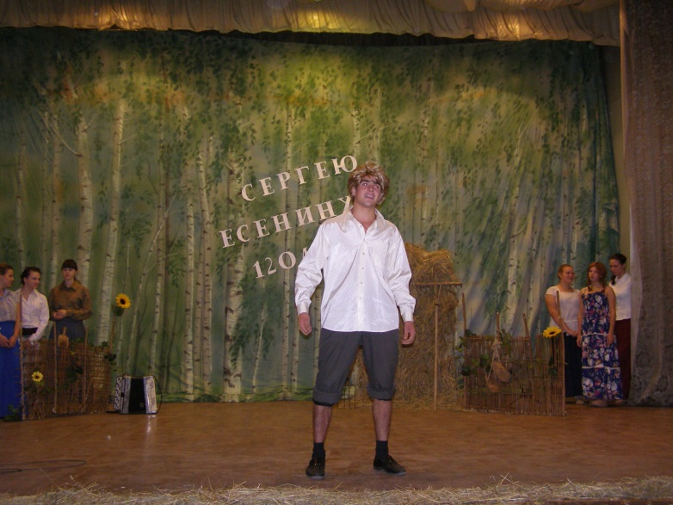
Ведущий 2:Поэтична рязанская земля. Особенно она хороша весной, когда Ока разливается морем, без конца и края, и каждый ручеек кипит народившейся жизнью, по осени, когда леса одеты в багрец и золото, а по полям и долам гуляет свежий ветер, несущий запах грибов, павшей листвы и увядающей травы.

Стих Настя:
Закружилась листва золотая
В розоватой воде на пруду,
Словно бабочек легкая стая
С замираньем летит на звезду.
Я сегодня влюблен в этот вечер,
Близок сердцу желтеющий дол.
Отрок-ветер по самые плечи
Заголил на березке подол.
И в душе и в долине прохлада,
Синий сумрак как стадо овец,
За калиткою смолкшего сада
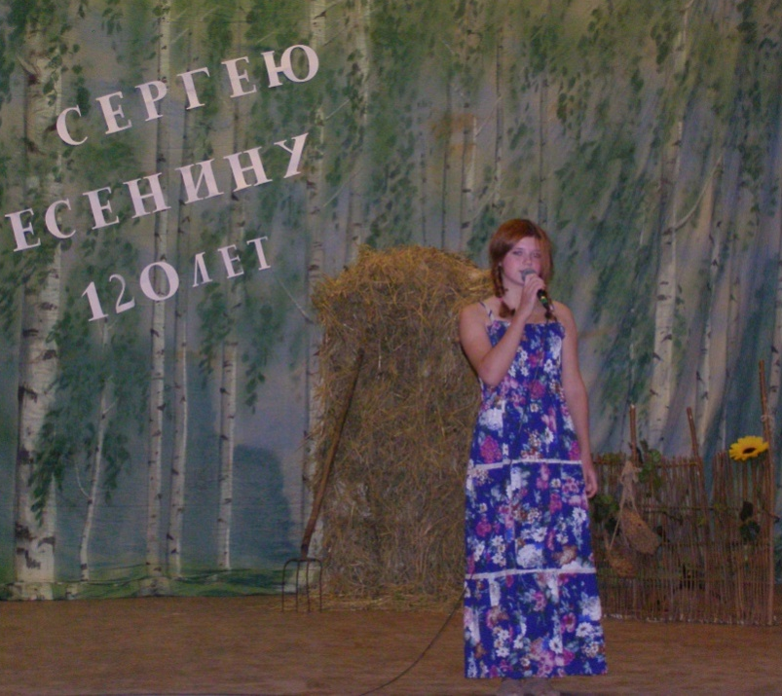
Прозвенит и замрет бубенец.
Я еще никогда бережливо
Так не слушал разумную плоть,
Хорошо бы, как ветками ива,
Опрокинуться в розовость вод.
Хорошо бы, на стог улыбаясь,
Мордой месяца сено жевать...
Где ты, где, моя тихая радость —
Все любя, ничего не желать?

Ведущий 1: В рязанском селе Константиново 3 октября 1895 г. увидел свет Сергей Есенин. На речном откосе, напротив дома Есениных, стоит церковь иконы Казанской Божьей матери. В ее стенах венчались родители поэта Александр Никитич и Татьяна Федоровна, в ней он был крещен именем Сергей.
Путь к славе у Есенина был стремителен. С 1904 по 1912 годы учился в Константиновском земском училище и в Спас-Клепиковской школе. Писал стихи.

Ведущий 2: В 1912 году едет в Москву, работает в мясной лавке вместе с отцом, в книгоиздательстве» в типографии.В 1913 г. вступает в гражданский брак с Анной Изрядновой. В марте 1915 г. Есенин приезжает в Петроград. Успех молодого поэта был стремительным и громким. Невысокого роста, светловолосый, удивительно подвижный, с голубыми, постоянно меняющими свой оттенок ясными глазами, этот уроженец глубинной России, привлек к себе всеобщее внимание.

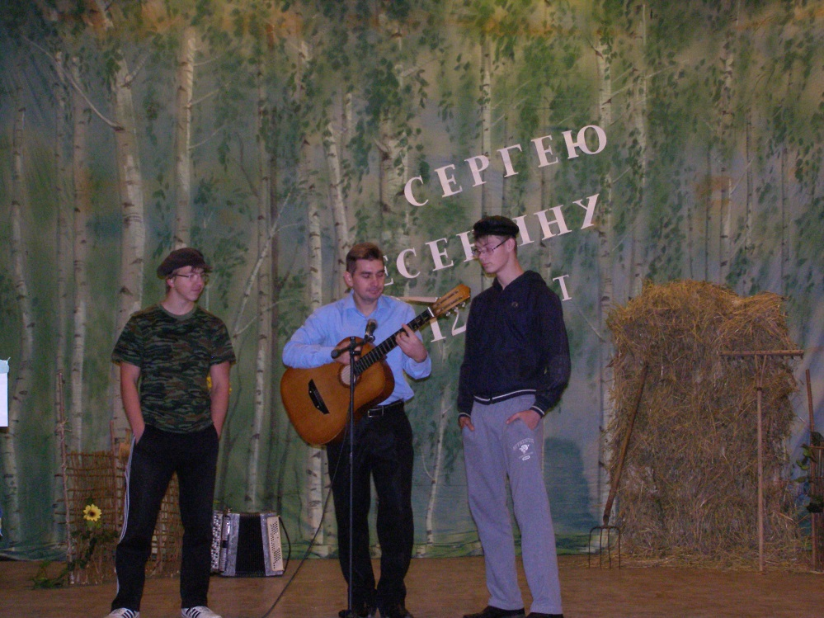
Песня «Я московский озорной гуляка»

Ведущий 1: Любовь в жизни поэта: Весной 1917 г. Есенин познакомился с Зинаидой Райх. Летом они обвенчались. Этот брак оказался неудачным. Они разошлись в 1921 г. У них было двое детей.
Летом 1821 г. в Москву по приглашению Советского правительства приехала знаменитая ирландская актриса - танцовщица Айседора Дункан. Она организовала школу-студию танца для детей московского пролетариата. Она говорила, что новому обществу нужны новые, гармонично развитые люди, которые сумеют себя во всем показать. Айседора погрузилась в работу. Полтораста детей, ежедневно ходивших на занятия, полюбили танцы. Дункан сама ставила танцы, она любила музыку и делала ее зримой.
Ведущий 2: Первая встреча Есенина и Дункан произошла в мастерской-студии известного московского художника Георгия Якулова. У Есенина и Дункан было много общего: артистичность, размах, смелость, щедрость души. Не только сильная любовь, но и родство и общность идей связывали их. Они понимали друг друга, хотя говорили на разных языках. Он не владел ни одним из иностранных языков, страстно любил только русский язык, знал многие говоры и наречия. В мае 1922 г. они поженились и отправились в Европу и Америку. Они побывали в Германии, Франции, Италии. Это была любовь. В память об этой любви остались стихи.

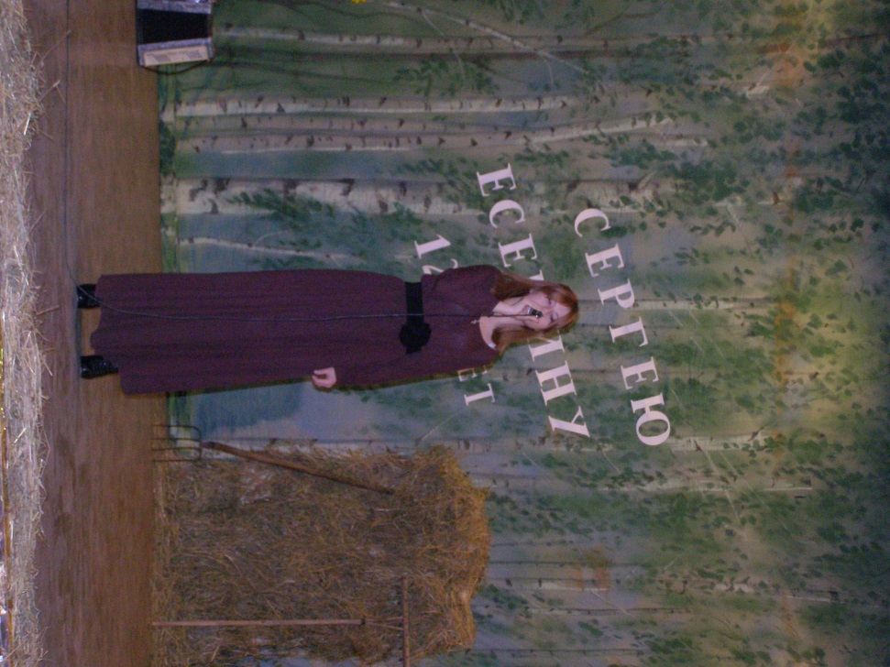
Стих Смирнова « Ты меня не любишь»

Ведущий 1: Айседора была цельным, бескомпромиссным другом. Судьба ее была драматична. Еще в ее молодые годы, автомобиль, везший двух ее малолетних детей, пробил решетку одного из парижских мостов и утонул в Сене.
После возвращения из-за границы Есенин разорвал брачные отношения с Дункан.
9 сентября 1927 г. Айседора погибла в автомобильной катастрофе. Могла ли она думать, что причиной ее смерти станет воздушный шарф бесконечной длины, запутавшийся в колесе ее машины. Так закончилась судьба создательницы античной эстетики.

Звучит песня Свиридов Алексей Валерьевич «Не жалею, не зову, не плачу»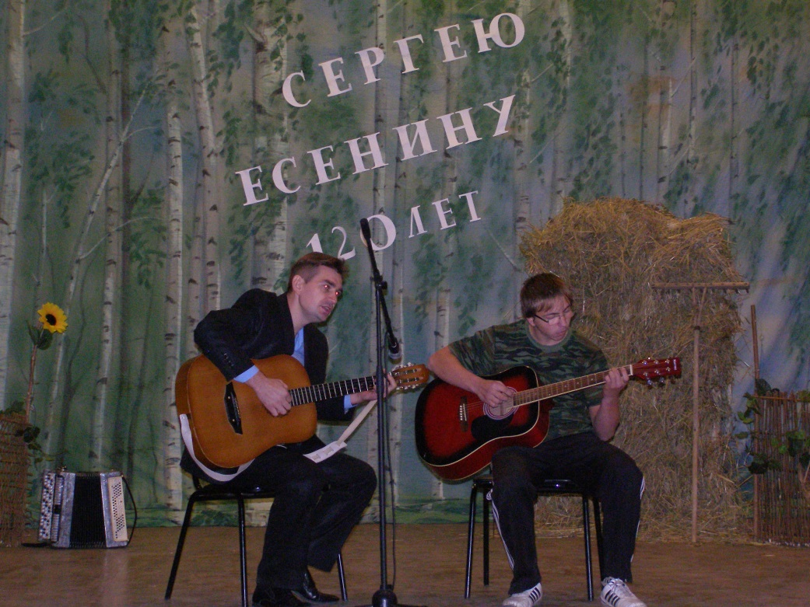

Ведущий 1: Начало века...
Сложное было время, бурное, противоречивое. Сложная была жизнь и у Сергея Есенина - и творческая, и личная.

Ведущий 2: Стихи Есенина в первооснове своей музыка. При первом их чтении захлестывает душу восхищение его певучим словом. Само сердце С.Есенина, его открытая душа - уже были началом его песни.
- Он читал мне свои стихи, - говорила Айседора, - я ничего не понимала, но я слышу, что это музыка. Вспомним...

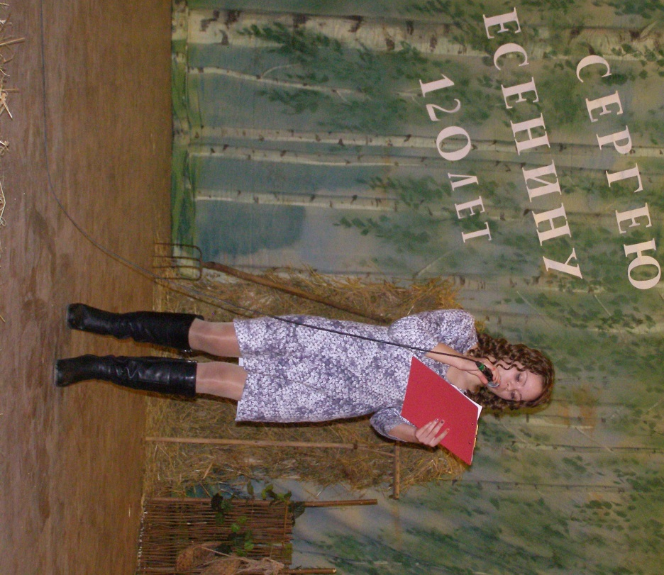
Ирина Иванова:
Шаганэ, ты моя Шаганэ
Потому, что я с севера что ли,
Я готов рассказать тебе поле,
Про волнистую рожь при луне
Шаганэ, ты моя Шаганэ.
Потому, что я с севера что ли
Что луна там огромней в сто раз
Как бы ни был красив Шираз,
Он не лучше рязанских раздолий.
Потому что я с севера что ли.
Я готов рассказать тебе поле,
Эти волосы взял я у ржи
Если хочешь, на палец вяжи
Я нисколько не чувствую боли
Я готов рассказать тебе поле.
Про волнистую рожь при луне
По кудрям ты моим догадайся.
Дорогая, шути, улыбайся,
Не буди только память во мне
Про волнистую рожь при луне.

Ведущий 2: Это стихотворение входит в цикл «Персидские мотивы», это самые счастливые стихи поэта. Они пленят и чаруют. В них выразилась вся врожденная чистота поэта, его природная нежность, необыкновенная привязанность к земле, ко всему прекрасному на ней, к жизни. Многие из них посвящены Шаганэ НерсесовнеТальян.

Ведущий 1: Поэт написал эти стихи на Кавказе. Вернувшись в Москву, в сентябре 1925г. Есенин вступил в четвертый брак - женился на Софье Андреевне Толстой (внучке великого писателя). Но и тут семейное счастье обошло eго стороной. Едва Есенин переехал на квартиру к жене, начались ссоры с тещей. В это время, в ноябре месяце, поэт закончил одно из самых трагичных своих произведений - поэму «Черный человек». Он чувствовал приближение смерти. Решил ехать в Ленинград. Это была его последняя поездка.
Есенин погиб 28 декабря 1925г. в гостинице «Англетер».
Последнее стихотворение, написанное кровью, было посвящено другу:

Миниатюра «Противоречие» «Письмо матери»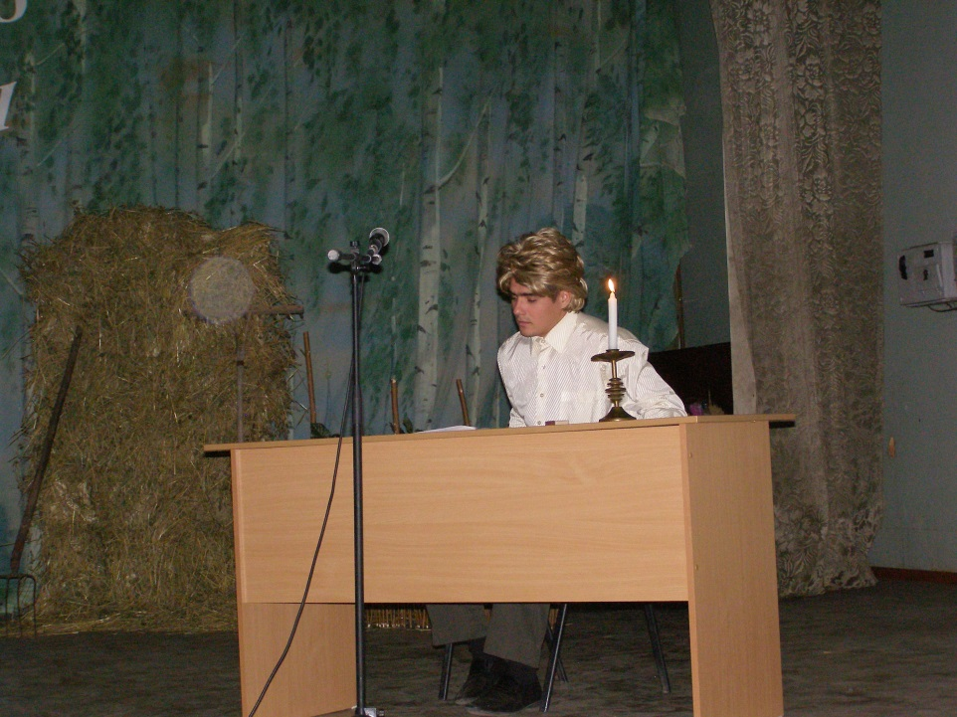

До свиданья, друг мой, до свиданья.
Милый мой, ты у меня в груди.
Предназначенное расставанье
Обещает встречу впереди.
До свиданья, друг мой, без руки, без слова,
Не грусти и не печаль бровей,-
В этой жизни умирать не ново,
Но и жить, конечно, не новей.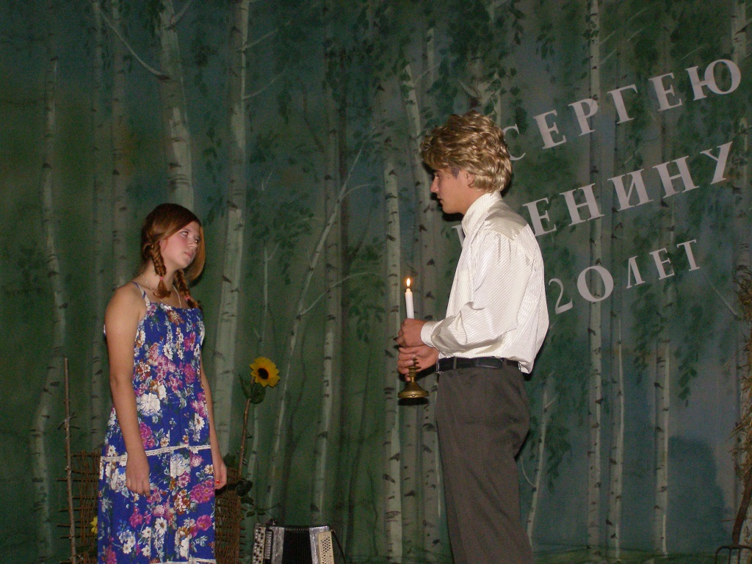
Анализ мероприятия:Удалосьпривлечь внимание учащихся к жизни и творчеству С. А. Есенина. Дать более полное представление о жизни и творчестве поэта. Привлечь внимание учащихся к художественной литературе, развивать
чувство прекрасного. Удалось активизировать патриотическое воспитание молодёжи через изучение жизни и творчества поэта.
